МБДОУ ЦРР детский сад №2 «Солнышко», с.Чалтырь, Мясниковского района. Ростовской области.

Сценарий развлечения «Масленица» в группах старшего дошкольного возраста.
Ход развлечения:
Ведущий:
Добрый день, гости дорогие,
Жданные, званые и желанные.
Здравствуйте, девчонки!
Здравствуйте, мальчишки!
Мои любимые, смешные шалунишки!
Гостей давно я жду-поджидаю,
Масленицу без вас не начинаю!
Сегодня все мы собрались, чтобы петь, плясать, играть и весёлый народный праздник отмечать. А что это за праздник, вам моя загадка подскажет.
В этот праздник все стремятся долго дома не сидеть,
Идут семьёй всей на гулянье представления смотреть.
Играют, поют, танцуют, блинами вкусными угощают.
Семь дней этот праздник продолжается.
Скажите дружно, как он называется?
Все: Масленица!

Ведущий:
Правильно. Это Масленица: широкая, весёлая, радостная, сытная, потешная, гостеприимная.
- Как же созывали народ на Масленицу:
Ведущая:
А как же звали Масленицу в гости?
Уж ты, моя Масленица, чёрная коса, русская коса.
Тридцати братьев сестра, трёх матушек дочка,
Приезжай ко мне во тесовый дом
Умом повеселиться, речью насладиться.
Что встречает Масленица? (Весну)
А что провожает? (Зиму.)
Ведущая:
А сейчас, мои ребятки, загадаю вам загадки,
Загадки:
1. Из неё пекут ватрушки, и оладьи, и блины.
Если делаете тесто, положить её должны. (Мука)
2. Из водицы белой всё, что хочешь делай:
Сметану, простоквашу, масло в кашу вашу.
Каждый день его ты пей. И для Кота не пожалей.
Что это? Загадку отгадать легко. Конечно это … (Молоко)
3. Мы на хлеб его намажем и добавим к разным кашам.
Сделано из молочка. Без него не спечь блинка. (Масло)
4. Хоть кристаллик, но не лёд. Сладкий-сладкий, но не мёд.
Белый - белый, но не снег. Бывает крепким, как орех.
Если в рот к тебе попал, Там растаял и пропал. (Сахар)
5. Хоть на сахар и похожа, вряд ли много съесть ты сможешь.
Есть в слезах твоих она. На столе стоит всегда. (Соль)
6. За скорлупой – белок, а за белком - желтка глазок. (Яйцо)
Ведущая:
Что же можно приготовить из этих продуктов? (Блины)
Наши дети стихи про блины знают.
Выходят дети, читают стихи.
1. Желтый, круглый, ароматный
И на вкус такой приятный!
Только мама испечет,
Блинчик прыг, и прямо в рот.
2. На горячей сковородке
Нужно печь их очень ловко.
Зазевался разговором
И они вмиг станут комом.
3. Лежит передо мною,
Как солнышко блестит!
Люблю его, не скрою!
Когда медком полит.
4. И с икрой, и со сметаной –
Всякие они вкусны!
Ноздреваты и румяны –
Масленичные блины.
Игра «Горячий блин» - «Дак гатов лош».
Дети встают в круг, передают друг другу «блинчик» из картона, приговаривая: «Ты катись, горячий блинчик, быстро-быстро по рукам. У кого горячий блинчик, тот сейчас станцует нам». У кого в руках оказался блин, тот выходит в середину круга и танцует под русскую народную мелодию.
Ведущая: Молодцы, ребята! Кажется, я что-то слышу! Масленица едет!
Иди сюда, Масленица- кривошейка,
Встретим тебя хорошенько!
(Под русскую народную мелодию на саночках завозят чучело Масленицы)
Ребёнок.
Идет Масленица,
Красна - распрекрасна!
Масленица-кривошейка,
Встретим тебя хорошенько!
Сыром, маслом да яйцом,
И румяным калачом!
Ребёнок. Масленица! Масленица!
В гости к нам пришла!
Масленица! Масленица!
Счастья принесла!
Масленица! Масленица!
Зиму унеси!
Масленица! Масленица!
К нам весна приди!

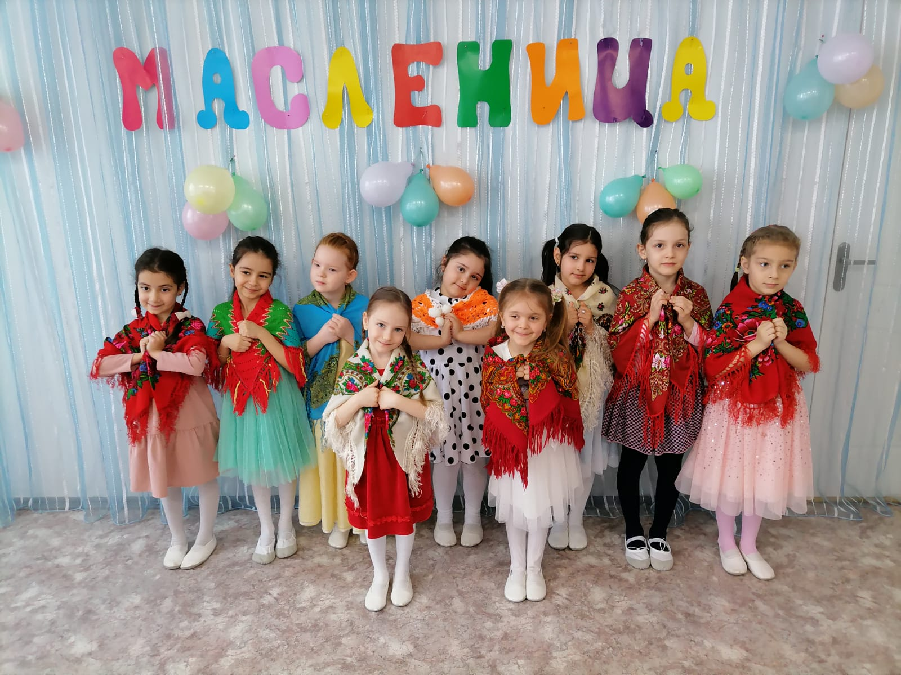
Ведущая: Живет Масленица семь деньков, Оставайся, Масленица, семь годков! А вы знаете, что Масленица предшествует Великому посту. Она длится всего неделю, и эту неделю можно плясать веселиться, кататься с горок, устраивать состязания и есть блины. А еще у каждого дня масленичной недели есть свое название. Давайте с вами вспомним, как называются каждый из дней Масленицы.
1. Понедельник первый вечно
и называется он «встреча»,
В этот день Весну встречают,
И блины печь начинают!
2. Вторник – «заигрыш» зовется,
Ходят все друг к другу в гости,
3. Среда – лакомка называется,
Вот тут все точно объедаются!
4. Ну, а что же с четвергом,
Четверг зовется «перелом»
С этого дня все меняется
И разгулье начинается!
5. «Тещины вечёрки» пятница называется,
В этот день зятья к тещам в гости собираются!
6. А суббота – день семейный,
Зовется «золовкины посиделки»
В этот день невеста родных в гости принимает,
А золовкам всем подарки дарит!
7. У воскресенья званий много,
Но скажем лишь одно мы,
Прощенное зовется воскресенье,
И просят все друг у друга прощения
Ведущая: Эй, детишки-ребятишки, а вы знаете, что Масленица любит, когда народ не скучает, а в веселится и танцует?
Ведущая: Ни один русский праздник не обходится без задорной частушки.
Частушки.
1. Начинаем петь частушки,
Просим не смеяться,
Тут народу очень много,
Можем растеряться.
2. Как на масляной неделе
Из трубы блины летели
Ой, блиночки мои,
Подрумяненькие!
3. Я на Масленку готов
Скушать 50 блинов,
Закушу их сдобою,
Похудеть попробую!
4. Кабы, кабы, да кабы,
На носу росли грибы
Сами бы варилися,
Да и в рот катилися.
5. Платье шила из капусты
Огурцом оделася,
Рассердилась, платье съела
Что же я наделала?!
6. Семь блинов я слопала,
На мне юбка лопнула,
Пойду юбку зашивать,
чтобы есть блины опять.
7. Дети! Масленка идет!
Кто нас покатает?
У Петрухи во дворе
Сивка пропадает!
8. Купи, батя, мне коня,
Вороные ножки
Буду я друзей катать
По большой дорожке.
9. Вижу я в свое окошко
На крыльце сидят коты,
Перед ними ходит кошка;
Это конкурс красоты.
10. Мы кончаем петь частушки
До другого вечера,
Авы сидите до утра,
Коли делать нечего!.
Ведущая: Главное развлечение на Масленицу - катание. Кататься можно на чем угодно - катались с гор на ледянках, на конях по деревне, на коньках. На Руси женщины катали детей - "чтобы лен долгий, хороший вырос".
Вот и мы с вами теперь покатаемся на лошадках.
Эстафета «Лошадки», «Ци, Ци, Паде ци».
Ведущая: На Масленицу принять гостей встречать, да блинами угощать. К нам в гости пришли соседи наши дорогие, приготовили нам танец весёлый!
Танец «Самовар»(исполняют дети средней группы)

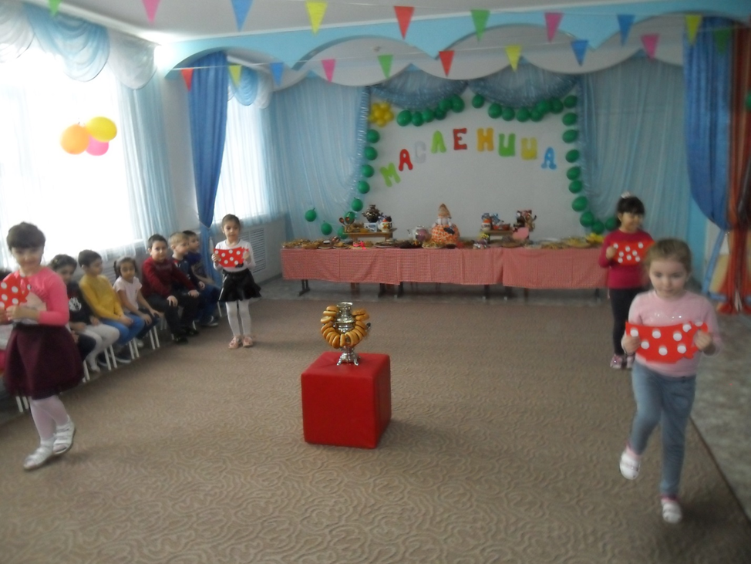
Ведущая: Ваша пляска весела,
А у нас опять игра.
Перетягивание каната.
Ведущая: Повеселились мы на славу, да, пора нам, ребята, прощаться с Масленицей.
1. Ты прощай, прощай,
Наша Масленица.
Ты прощай, прощай,
Раскрасавица!
2. Ты пришла с добром,
Сыром, маслом, яйцом,
С блинами, пирогами
Да оладьями.
3. Но, к большому сожаленью,
Наше кончится веселье.
Ты прощай, прощай,
Наша Масленица!
Увозят чучело Масленицы.
Ведущая:
Будем мы Весну встречать.
И блинами угощать!
Ведущая: Для вас готово угощенье, всем на удивленье!(Детей и гостей праздника приглашают на выставку-дегустацию блинов.)

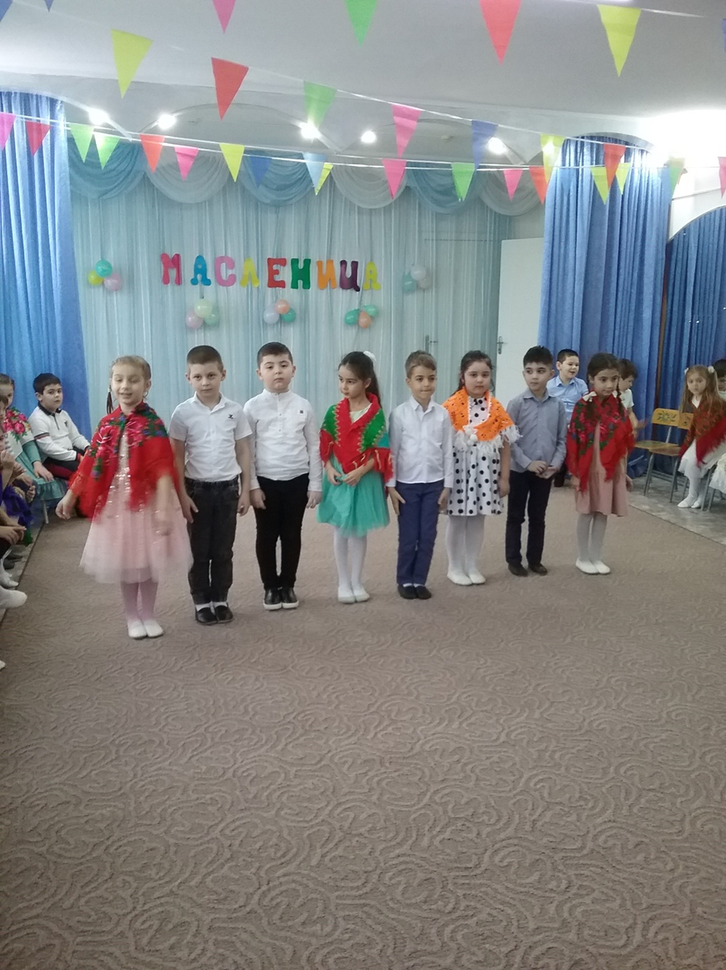

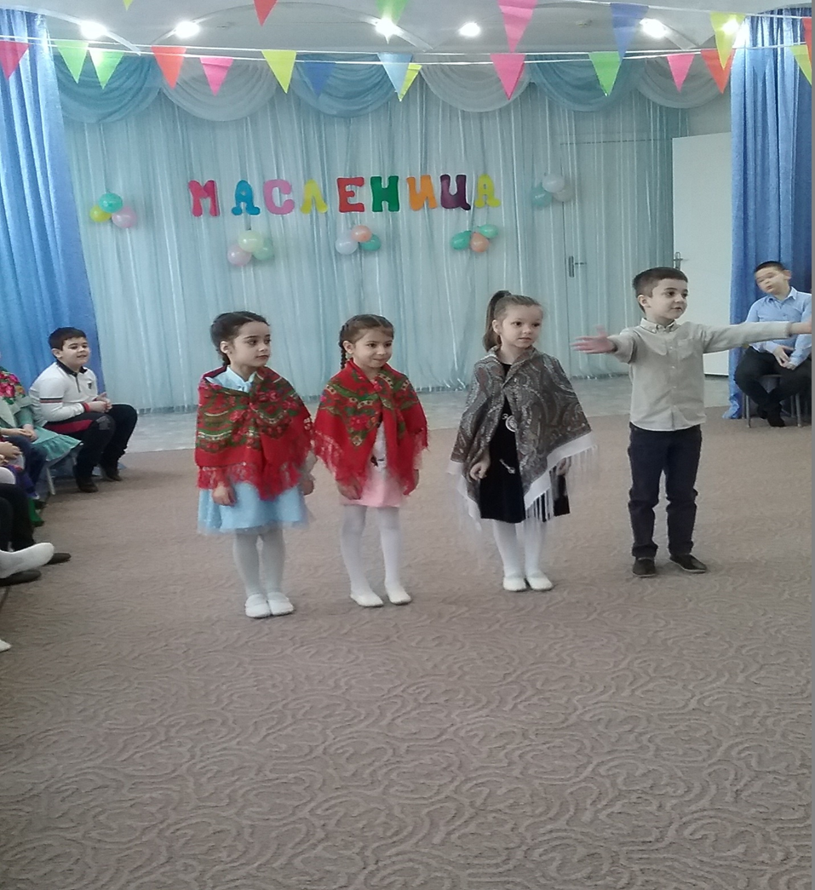
Приглашение на «Блины»

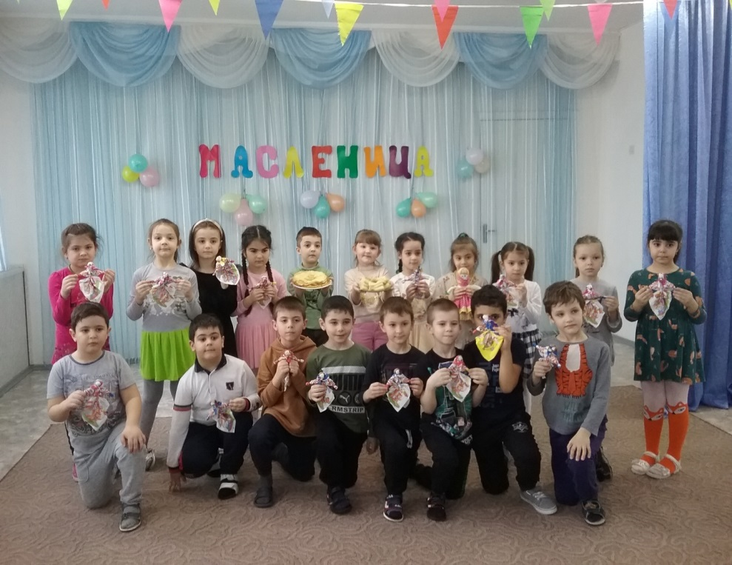
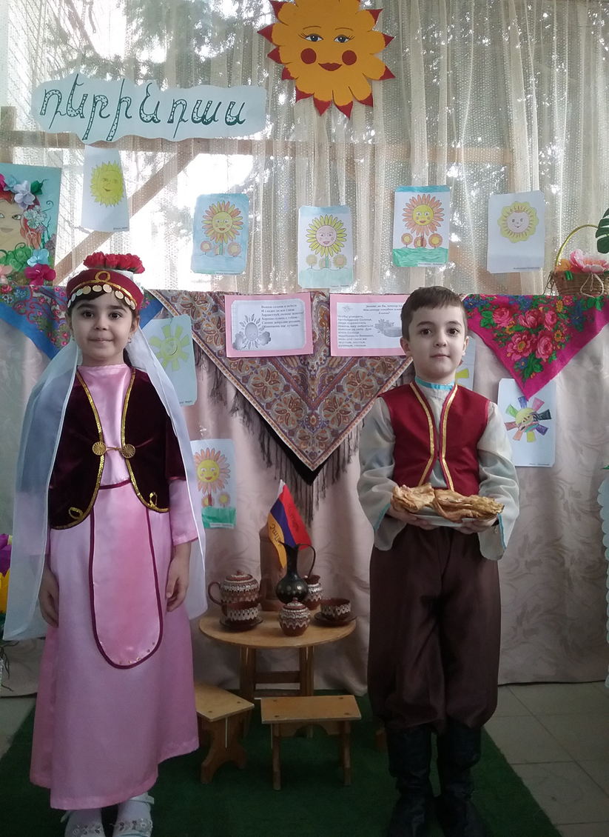
Дети в армянских костюмах.

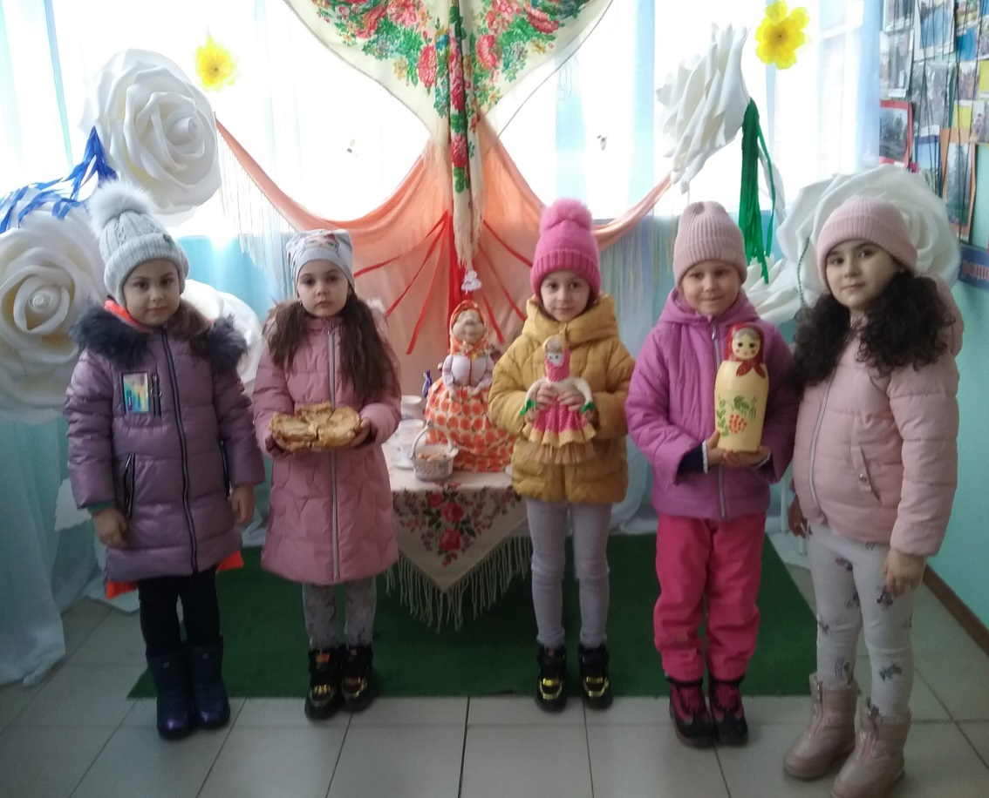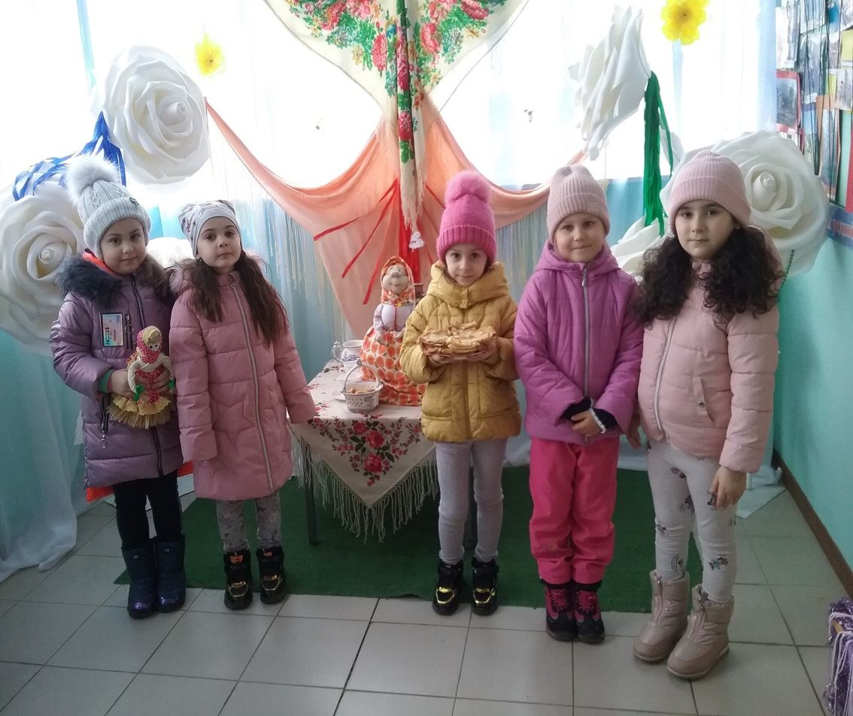

Дети в русском уголке.

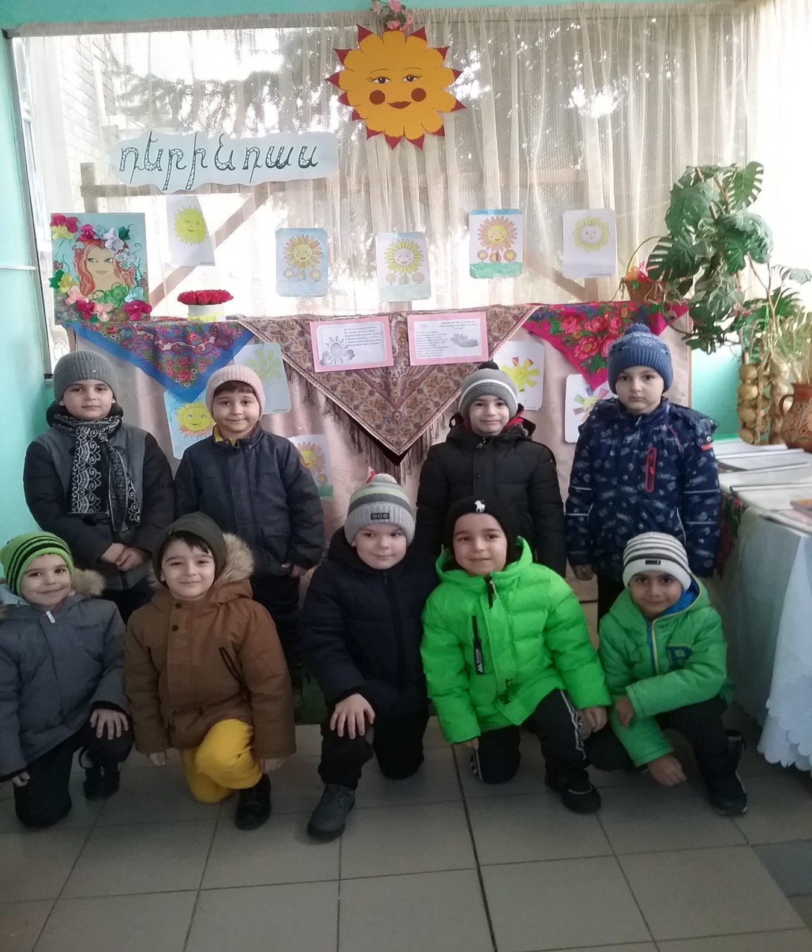

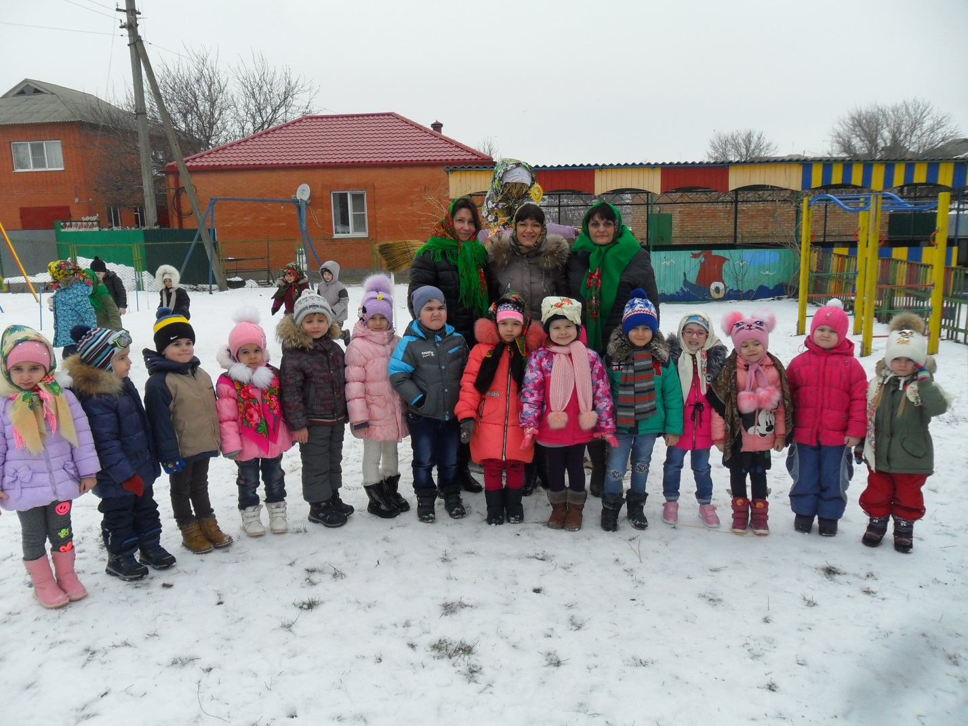

После угощения дети и взрослые выходят на участок детского сада, несут с собой масленицу и сжигают. Водят хороводы, играют в игру «Гори- гори ясно, чтобы не погасло»
Игра «Перетягивние каната»- по армянски «Гыде- каше»
Игра «Ручеек»
Игра «Ручеек» являлась традиционной и самой любимой игрой наших прадедов и прабабушек ,как у русских так и армян. Смысл этого состязания многие знают. В игре принимают участие девочки и мальчики, молодые юноши и девушки. Игроки встают в два ряда и берутся за руки высоко над головой. Таким образом, получается живой коридор. Один участник, которому не досталась пара проходит под сцепленными руками и выбирает себе пару. Обычно им является тот, кто неравнодушен и очень даже симпатичен. После этого новая пара встает последней, а тот, у кого увели - первым. Поэтому же принципу продолжается вся игра. Будет очень весело и увлекательно, если участников в игре будет много, и живой
Эстафета «Взаимовыручка» - «Ярдымчи»
Каждая команда делится на взрослых и детей, которые становятся друг напротив друга. Дети с мешком на плече передвигаются гуськом «в положении «полный присед» в направлении взрослых, отдают им мешок и остаются на их стороне, взрослые участники команды прыгают в мешках в обратном направлении к детям. Эстафета продолжается пока участники команд не поменяются местами в полном составе. Побеждает та команда, которая быстрее всех и без нарушений справится с заданием.

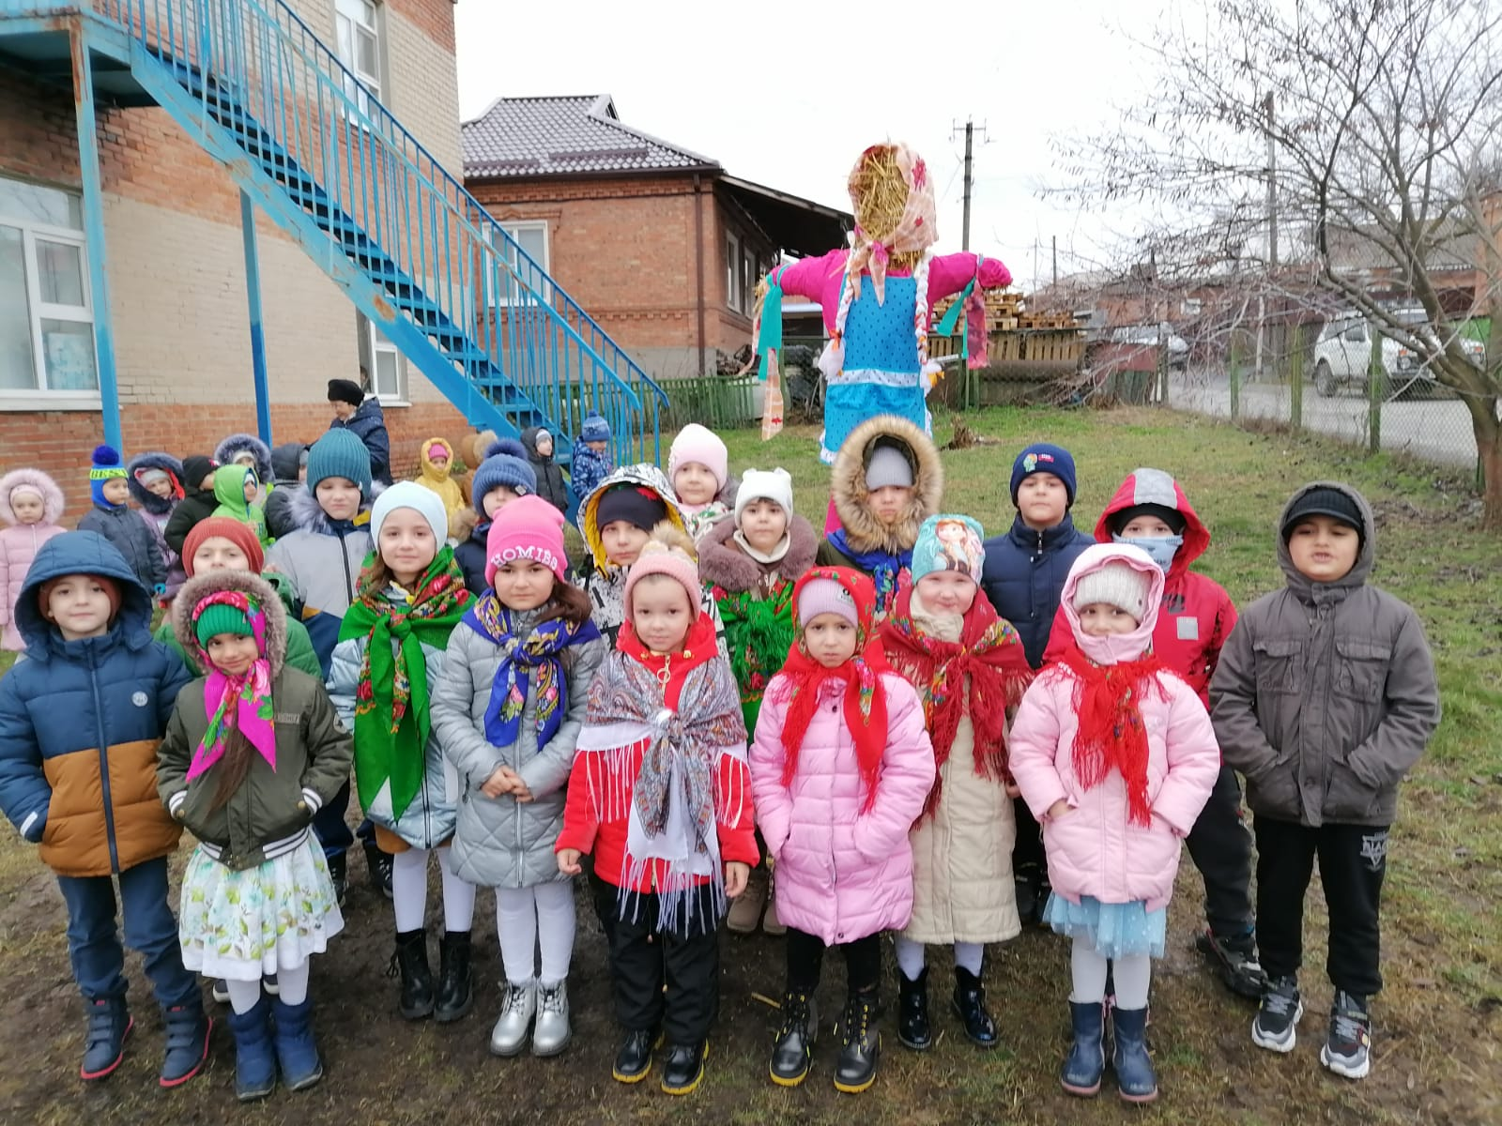
С чучелом, которое смастерили своими руками
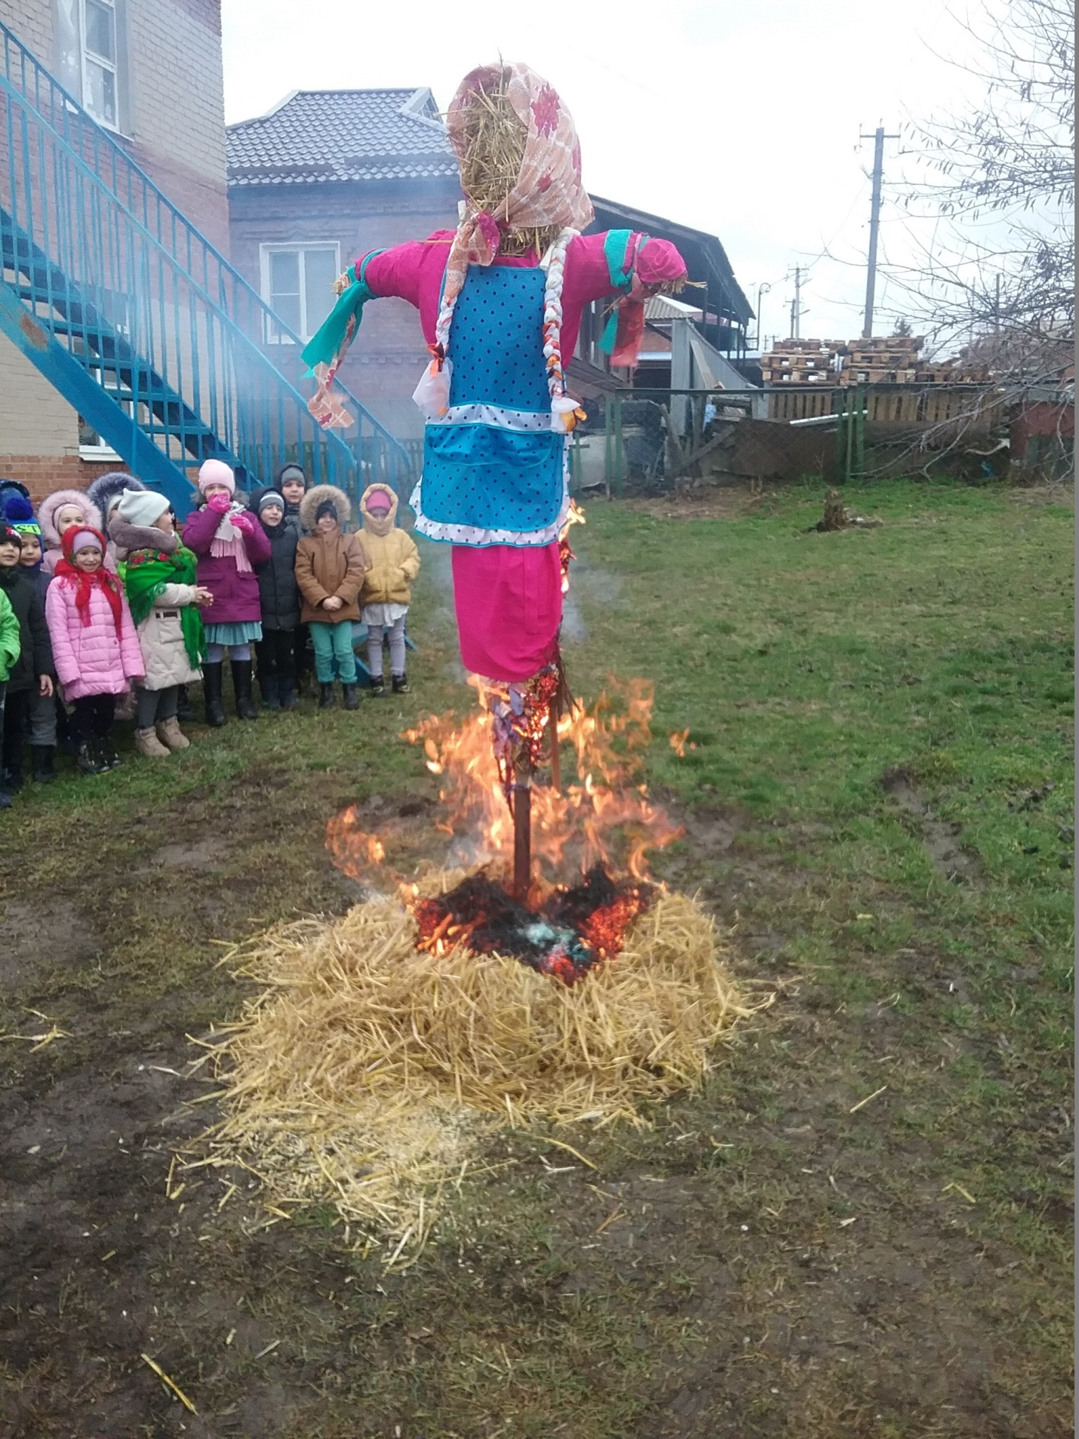
Гори,гори ясно, чтобы не погасло!...

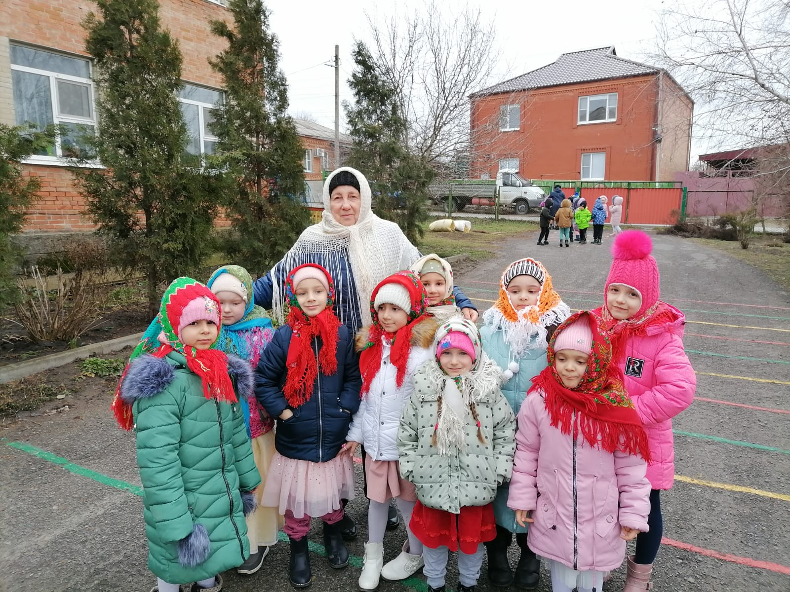
Руководитель проекта Берекчиян А.Г. с детьми .

